

TASK MASTER

**Gestor de tareas**

**Presentado por: Diego Nicolay Beltrán Acosta**



* Introducción
* Introducción………………………………………………..1
* Características clave…………………………………….1
* Objetivos……………………………………………………..1
* Diseño interfaz y usabilidad
* Wireframes………………………………………………….2
* Diseños………………………………………………………..3
* Evaluación de accesibilidad………………………….4
* Funcionalidad
* Creador de tareas………………………………………. 4



**Introducción**

Nuestro gestor de tareas presenta funciones y herramientas útiles, fáciles y amigables para usar en la vida diaria, nos permite llevar a cabo nuestras labores diarias teniendo siempre un aliado en nuestro bolsillo, escritorio u oficina para mantenernos informados de nuestras actividades, la interfaz intuitiva permite crear, organizar y realizar un seguimiento de las tareas de manera eficiente.

Optimiza tu productividad con recordatorios personalizables con categorización y asigna miento personalizado.

**Características clave**

Profesionales, estudiantes que buscan optimizar y tener mayor productividad en sus labores diarias y la posibilidad de tener todas sus actividades en un solo lugar para revisiones periódicas

* **Edad:** Diseñado para usuarios de edades productivas, tanto como estudiantes, profesionales o jubilados permitiendo tener una usabilidad amigable e intuitiva.
* **Estilo de vida:** Nuestro sistema se ajusta para las personas que tienen tanto cargas laborales muy altas como aquellos que necesitan usarlo de vez en cuando para tener un orden en sus proyectos, tenemos distintas funcionalidades para todo tipo de persona.
* **Dispositivos:** Compatibilidad con distintos navegadores, tamaños de pantallas en los distintos dispositivos, lo cual permite tener una periodicidad de uso bastante alta, aparte ofrece flexibilidad y accesibilidad en cualquier momento.

**Objetivos**

**Facilitar la creación de tareas:** La plataforma esta diseñada de tal manera que se simplifican los procesos de creación de tareas, para hacer más rápida para los usuarios, creada para ser intuitiva, permite que los usuarios generen de manera sencilla y rápida las tareas tanto diarias, semanales, mensuales y hasta anuales con notificaciones y alertas que mejorana la experiencia y la gestión del tiempo, siempre buscando que la experiencia sea fluida y sin complicaciones.

* **Categorizar las tareas:** No solo la aplicación le permite categorizar por área, integrante del equipo o posible fecha de entrega, también te da la posibilidad de generar una personalización en la prioridad de la tarea en alta, media, baja, acompañada de una estructura sencilla y fácil de llenar para generar tú tarea de manera intuitiva lo cual permite tener una gestión ordenada y controlada de cada tarea.



* **Recordatorios y notificaciones:** Mantener informados a nuestros usuarios es la principal tarea de la aplicación, lograr que enfoquen sus objetivos a través de este sistema de recordatorios y notificaciones completamente personalizables. Las alertas están diseñadas para adaptarse a las necesidades del usuario, siempre alertando la prioridad de las tareas almacenadas y van a recibir una notificación y un recordatorio periódicamente para tener control con el seguimiento de sus tareas.

**Maquetación y Diseño**

**Wireframes**

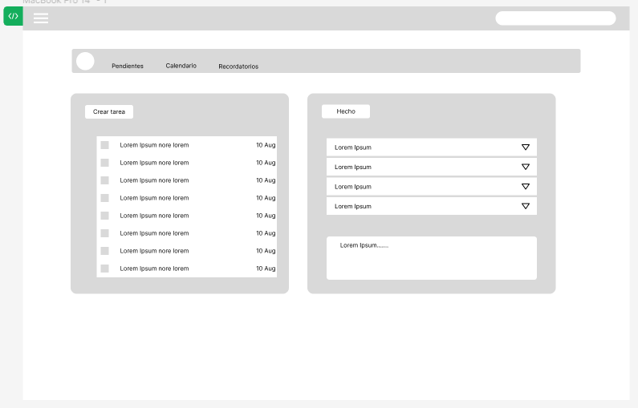

* Menú animado
* Notificaciones y alertas
* Animación al crear tarea, dar por hecha y finalizada



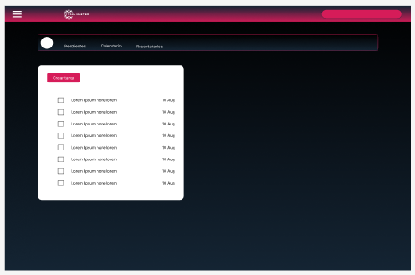

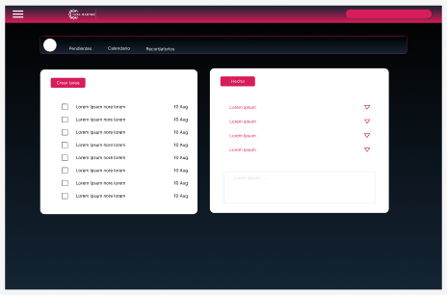

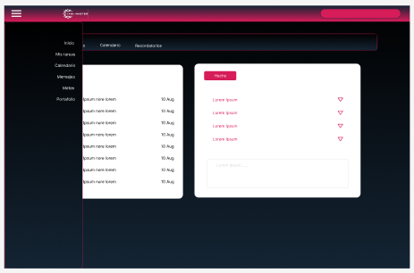



**Evaluación de accesibilidad**

|  |
| --- |
| **Diseño Accesible** |
| * **Perceptible.** * **Operable.** * **Comprensible.** |
| **Soluciones** |
| * **Navegación compleja:** Asegurarse que la interfaz es clara y comprensible, la información, los textos, las imágenes, los colores, la navegabilidad tienen coherencia en su estructura, además de utilizar textos y fondos que sean contrastantes para su visibilidad proporcionando una estructura lógica y jerárquica. * **Falta de alternativas:** Proporcionar compatibilidad con los distintos servidores genera mayor contacto con los usuarios ya que simplifica el uso de la aplicación tanto en móviles como en desktop, además tener funcionalidades que faciliten que las posibles discapacidades no sean obstáculos en el uso de la aplicación. * **Contrastes insuficientes:** Se garantiza que los elementos importantes están etiquetados de manera adecuada, los conectores en la navegabilidad debidamente identificados con colores y formas comprensibles para que sean perceptibles y fáciles de encontrar. |



**Funcionalidad**

* **Creador de tareas**

Gestor y creador de tareas

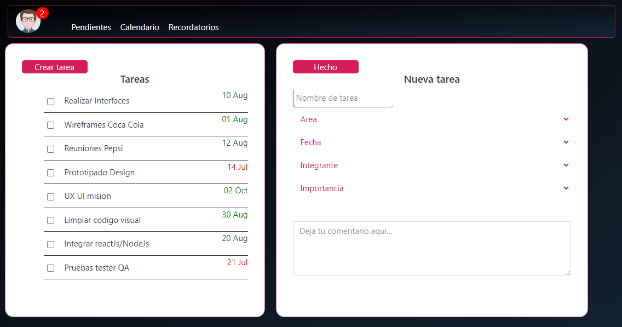

Gestor de menú (Búsqueda)



Menú

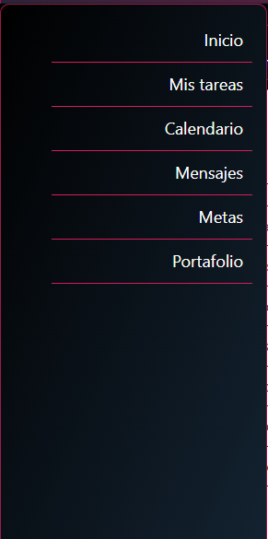

Gestor de notificaciones, recordatorios, alertas



**Link FIgma:**

<https://www.figma.com/file/RU05g8QuMMWYgRP0XSvYkD/Untitled?type=design&node-id=0%3A1&mode=design&t=yO2bkgRpIfhCtwgD-1>

**Link GIT:**

<https://github.com/Nicolaybeltran90/recursos.git>